基于迭代寻址的试飞FC数据快视分析技术
彭国金 刘嫚婷 李峰
（中国飞行试验研究院，陕西 西安 710089）
摘要：航空总线光纤通道FC成为新一代航电系统的构架协议；FC总线测试单次试验数据激增，试飞工程师对总线数据的即时处理提出了要求；对试飞试验总线数据的快速浏览、快速分析一直是数据分析的难题；针对试验FC总线数据的特点，设计了基于迭代寻址的海量FC试验数据帧分析技术，实现了对试飞FC总线数据快进、后退、实时拖动等操作，并实时将关心的参数、时间等关键信息以图表动态显示，实现了FC总线数据的动态快视，解决了海量试验FC总线数据快视处理难题，满足了现代飞行试验FC总线数据即时处理需求。
关键词：迭代寻址；FC协议; 快视; 飞行试验; 航空总线
Research on Quickly View of the Flight Test
FC Data Processing Technology Based on Iterative Addressing
Peng Guojin
(Chinese Flight Establishment of AVIC, Xi’an 710089, China)
Abstract: Airborne fiber is the architecture of the New Generation Avionics System; Because of the rapid increase in FC bus test data, the higher requirements have been raised by flight-test engineer for real-time processing. Fast browsing and processing of FC bus test data has been a problem for data analysis. Aiming at the characteristics of FC bus test data, quick access and positioning technology of massive test data is designed which based on iterative addressing, to achieve quickly view dynamic analysis for massive test data, and met the demand of real-time FC bus data-processing in modern flight test.
Key words: iterative addressing; FC protocol; quickly view; flight test; aviation bus

0 引言
随着计算机网络技术的飞速发展，光纤通道FC总线已经成为国外正在研制的飞机最主要航电总线通信网络协议。在飞行试验^{[1]}工程领域，对飞行试验总线数据处理从质量、速度以及数据分析的方式等方面提出了很高的要求，对FC总线数据的网络采集技术、高效数据处理方法已经成为新一代飞机飞行试验的重要内容之一。
在飞行试验过程中，快视分析即对试验数据进行即时浏览，并可进行快进、后退、实时拖动等操作，即时将工程师关心的试验参数、时间等关键数据进行处理同时以图、表动态显示，并可将该分析的结果数据进行保存。
试飞工程师在最短的时间内获得试验结果数据，是飞行试验数据处理专业一直重点研究的方向。现在随着FC总线^{[2]}应用于飞行试验，特别是FC总线数据量的激增、数据结构的灵活多变，单次试验数据处理难度和耗时越来越长，而对试验FC总线数据处理的要求越来越高。在数据处理这种新的形式下，对海量FC总线数据进行快视浏览分析，为试飞工程师提供即时数据处理服务，以便试飞工程师即时对接下来的试验安排进行决策就尤为重要。
1飞行试验FC总线数据
1.1 FC总线简介
光纤通道航电总线是在原商用光纤通道基础上发展而来的。航空电子环境中的光纤通道^{[3]}FC是美国国家标准委员会(ANSI)的X3T11小组于1988年开始制定的一种高速串行传输协议，采用通道技术控制信号传输，信道的传输速率极高，高达4Gb/s，同时支持全双工、半双工和单工的通信模式。光纤通道标准无疑是关于通信协议的最大和最复杂的标准族，光纤通道实际上是由15个ANSI协议标准组成的协议族，比较重要的有：FC-PH(物理和信号)、ＦC-SW(交换网络)、FC-FS（传输和信号）^{[4]}、FC-AL（仲裁环路）以及各种上层协议接口标准。在我国航空产品上，正逐渐取代传统的1553B航空总线。
1.2 试飞测试FC总线数据
随着FC总线航电系统的应用，试飞总线测试能力大幅提升，试验总线数据呈数十倍增长。测试系统机载光纤通道总线数据采集记录器记录的FC航电总线数据，采用了IRIG-106第十章格式进行记录，同时采集FC总线数据时采用了通用采集板卡AM801，采集到的FC数据帧会被加上Etherent II协议的MAC、IP、UDP包头信息。在记录FC数据时，FC帧会被逐帧附加上帧到达时刻的时间标记并加上帧头信息，经打包后存储在采集记录器的固态存储模块中，待飞行试验结束后再由地面卸载设备还原进行事后数据分析，其记录的数据结构如图1所示，记录头一般包含识别字collectID、记录时间、记录包长collectLength等信息，同时FC标准帧格式中，也包含有SOF、CRC、EOF、FC帧^{[5]}长度fcLength等信息。
图1 航电系统FC帧采集记录格式
1.3 试验记录的总线数据
我们知道FC总线航电系统是网络结构，除了FC总线数据以外，还有网络通讯消息数据、网络事件消息数据、时间同步数据包等，试飞测试系统采用了通用的采集模式，对航电系统分配的测试端口采用了百分之百的端口捕获方式，即通过测试系统端口的所有消息数据均会被记录到机载记录器中，也就是说测试系统记录的总线数据除了包含我们关心的FC总线数据之外，还包含网络通讯消息数据、网络事件消息数据、时间同步数据包等随机数据。我们在处理试飞FC总线数据的时候，需从二进制的试飞总线数据中，排除这些无效的数据并找到完整的FC帧。因为在记录的二进制试验数据文件中，这些无效数据没有特别的标注信息，同时又具有随机性，识别和排除这些无效数据就成为FC总线数据处理的一大难点。
2 飞行试验FC总线快视分析
在飞行试验中对试飞航电测试系统技术负责人来说，特别是在一架新的试验机航电测试系统运行初期，航电测试系统和试验机航电系统的交联，和试验环境的交联，往往会出现FC总线参数测量误差等问题，这个时候飞行FC总线数据的快视分析是试飞工程师定位并排除测试故障的重要工具。同时在试验后，试飞FC总线数据的快视分析也一直是试飞工程师快速做出决策的重要辅助手段之一。
2.1 传统总线快视分析
在传统的1553B构架技术的飞行试验测试系统中，由于试验的数据量较小，同时1553B结构相对FC结构来说较为简单，全程试验数据处理耗时不多，试飞工程师没有做快视分析的需求，在试验数据分析中无需单独对总线试验数据进行关键时间处理，对关键参数的曲线也没有要求。
2.2 新形势下FC快视分析
在采用了FC航电总线之后，FC总线数据结构较为复杂，同时试验测试参数量、数据量激增，试飞工程师进行快视分析时，要求可以对FC总线数据进行关键时间处理，对FC总线数据进行实时拖动、快进、后退等操作，同时对关键参数的曲线绘制也有要求，所以FC总线数据快视分析必须解决这些问题，满足试飞工程师的FC总线即时处理需求。

3 飞行试验FC总线数据快视分析的关键技术
3.1海量FC总线数据快速读取和定位技术
在处理飞行试验海量FC总线数据时，需不断地提取数据的，进行判断、跳过等文件操作。如果按照传统的文件指针模式去提取FC总线数据，在数据处理效率上有可能不能满足飞行试验海量FC总线数据处理的需求。针对快速读取海量原始FC总线数据，内存映射文件模式避免频繁的对文件执行I/O操作，实现一次读入，快速地将试验原始数据读取到内存。
结合FC总线数据的特点,采用内存映射文件技术，实现海量FC总线数据快速地读取和定位，其实现流程如图2所示。
图2 FC总线试验数据读取及定位流程
当试飞工程师对试飞FC总线数据快进、后退、实时拖动等操作时，我们利用界面的百分比进度条进行信息交换。在试飞工程师操作后，设定界面进度条的百分比是Percent，同时设定试验数据大小为DataSize，需定位的位置为PointSize，那么我们可以得到：
PointSize=int(DataSize*Percent/100)…(式1)
如图2所示，按式1的位置，使用内存映射技术，移动文件指针至PointSize处，快速实现海量FC总线试飞数据的定位。
3.2 FC迭代寻址帧分析技术
通过文件快速定位之后，将文件指针移动到试飞工程师指定的文件位置，通常该指定位置不是一个完整试验数据FC总线的帧头第一个字节处，需要进行FC总线完整帧分析，采用迭代寻址技术，通过多层协议判断，多次迭代，快速找到FC总线网络数据包的第一个字节。
在飞行试验中，记录的FC总线数据，其第一层为Etherent II协议的包头，其数据结构定义：
typedef struct _macipudphdr_hdr {
unsigned char mac_dst[6];
unsigned char mac_src[6];
unsigned short mac_type;//数据包类型
byte h_lenver;
byte tos; //8位服务类型TOS
unsigned short int ip_size; //IP包长度
unsigned short int ident; //16位标识
byte mfrag; //3位标志位
byte offset; //13位偏移量
unsigned char ttl; //生存时间
byte proto; //协议 (TCP, UDP 或其他)
unsigned short int checksum; //校验和
unsigned char sourceIP[4]; //源IP地址
unsigned char destIP[4]; //目的IP地址
unsigned char udp_src[2];
unsigned char udp_dst[2];
unsigned short udp_size;//UDP包长度
unsigned short udp_checksum;
} macipudphdr_hdr;
结合图1航电系统FC帧采集记录数据包结构，使用关键字段进行迭代寻址完整帧分析，其算法如下：
(1) 从当前的PointSize处开始，取42字节的数据，和Etherent II协议进行比对，因为该处是FC帧的是完整开始部分，那么该数据包的前42个字节就是Etherent II协议的网络包头，所以有判断条件：
macipudphdr_hdr.mac_type ==0x0800…(式2)
（2）FC帧数据被采集在0x0800类型的以太网中，所以如果式2中判断的值相等则第一层以太类型值协议判断通过，如果不相等则说明PointSize处不是一个完整的FC帧网络数据包的开始，我们则使用式3对起始位置进行迭代寻址：
PointSize=PointSize+1……(式3)
循环判断直到式2值相等，类型协议判断通过；
(3)IP层的数据包长度信息和UPD层的数据包长度信息具有严格的相关性，有判断条件为：
macipudphdr_hdr. ip_size == macipudphdr_hdr. udp_size+20……(式4)
(4) 如果式4中判断的值相等则第二层以太网长度协议通过，如果不相等我们则回到式1中PointSize+1处的重复迭代第一步(1),从新开始完整帧分析，直到通过第二层以太网长度协议判断；
(5)图1的FC数据包结构中的collectLength为FC帧的数据长度，和macipudphdr_hdr. ip_size 以及macipudphdr_hdr. udp_size具有相关性，有判断条件为：
macipudphdr_hdr.udp_size
== collectLength+8……(式5)
(6) 如果式5中判断的值相等则第三层FC帧长度协议通过，如果不相等我们则回到式1中PointSize+1处的重复迭代第一步(1),从新开始完整帧分析，直到通过第三层FC帧长度协议判断;
(7)在macipudphdr_hdr结构中，proto的协议为17时才是记录的FC帧数据，有判断条件为：
macipudphdr_hdr.proto == 17 ……(式6)
(8) 如果式6中判断的值相等则第四层以太网UPD类型协议通过，如果不相等我们则回到式1中PointSize+1处的重复迭代第一步(1),从新开始完整帧分析，直到通过第四层以太网UPD类型协议判断,至此通过多层协议判断，获得一个完整的FC帧数据包。
3.3 试验总线数据动态分析技术
经过FC总线完整帧分析，可以获得完整的FC总线数据包，对FC总线数据包需要按试飞工程师的选择进行分析，需满足关键时间处理源码显示、参数提取并保存结果、动态曲线显示等，为了获得最高的效率和最优的处理，采用了多线程并行处理技术，源码显示和参数提取为一个处理线程，动态曲线为一个处理线程，算法如下：
（1）创建2个线程Thread1和Thread2；
（2）将完整的FC总线数据包的数据分别传递给线程Thread1和Thread2；
（3）线程Thread1对FC总线数据进行界面实时刷新显示，同时按照试飞工程师提取的参数对FC总线数据进行处理，并按要求进行输出保存；
（4）线程Thread2对FC总线数据按试飞工程师关心的参数进行实时刷新绘图显示；
（5）线程Thread1和Thread2进行同步分析，直到试飞工程师的下一个指令或者试验数据结尾。

4 飞行试验应用与测试

使用C++语言^{[6]}开发了FC总线数据快视分析软件,应用该软件对某试验机测试的FC总线数据进行快视分析，并计算试验机的气压高度，其计算结果如图3所示。

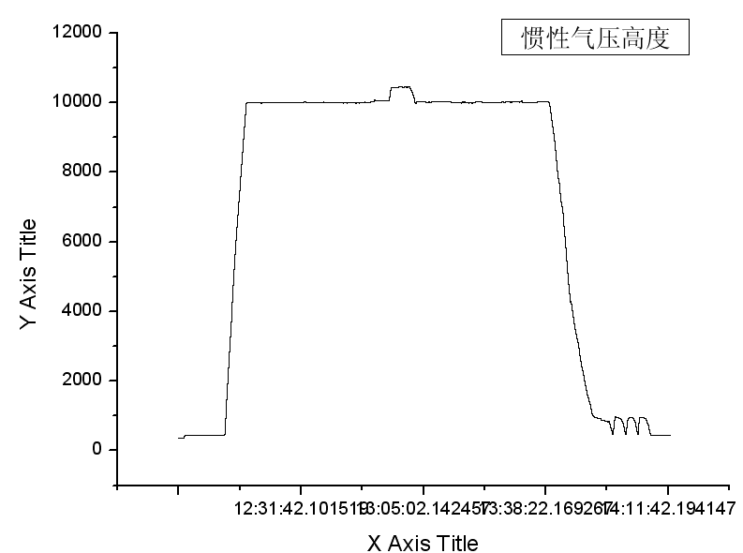

图3 某试验机FC总线气压高度参数计算结果

FC数据快视分析结果表明：采用基于迭代寻址的FC数据快视分析算法正确，数据结果处理准确。

同时，对该试验FC数据数据进行了试验科目的参数快视分析，满足了试飞工程师对海量FC数据试验数据快视分析的需求。

基于以上算法开发的飞行试验FC试验数据快视分析软件已在多个型号试飞中推广使用。

5 结束语
本文介绍了传统总线快视情况,分析了在现代飞行试验中海量FC总线数据快视分析面临的难题、FC总线数据结构特点、测试采集的FC总线数据结构特点，采用了迭代寻址技术，解决了FC总线数据快视的关键问题，并设计实现了FC总线数据快视分析软件，解决了现代飞行试验FC总线数据的快速浏览、即时处理的难题。经某试验机试飞实际验证，该软件满足了试飞工程师的FC总线快视分析需求，为现代飞行试验提供了技术保障，在飞行试验总线数据快视分析方面有广阔的应用前景。

参考文献：
- 白效贤. 试飞测试技术的现状与发展[J].测控技术. 2004,23(10):1-2
- Fibre Channel: Avionics Environment[R]. New York: American Notional Standards Institute,2002
- Fibre Channel: Framing andsiganling[R]. New York: American Notional Standards Institute,2003
- 郑小兵; 翟正军; FC-AE-ASM协议网络层测试方法研究[J]. 计算机测量与控制.2012.20(2)
- 郑小兵; 翟正军; 任岚昆; FC-AE网络数据发送调度算法的设计与实现[J].北京：计算机测量与控制.2012.20(2)
- Jeffrey Richter.Windows核心编程[M].北京:清华大学出版社.1998.

